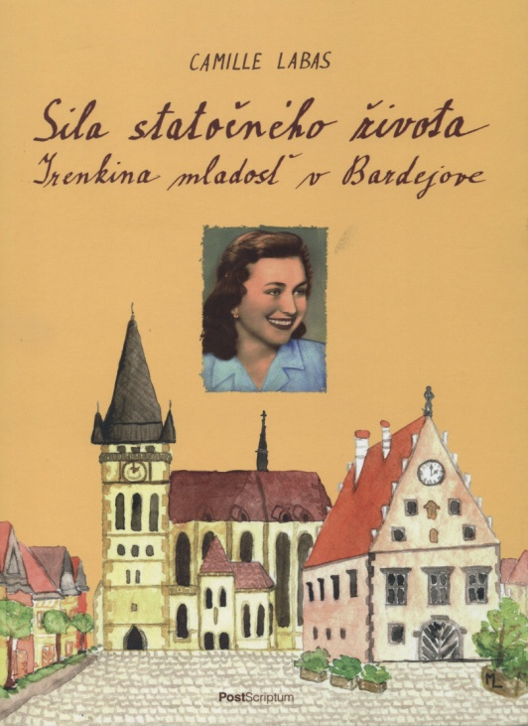
Camille Labas
Sila statočného života. Irenkina mladosť v Bardejove

17 x 23,5 cm, 240 strán, brož., 2013
ISBN 978-80-89567-14-0
Cena: 15,00 eur

Návraty ku koreňom majú osobitnú príchuť, ak sa ich nositeľom stáva človek odlúčený od svojho prirodzeného rodinného zázemia, od vlasti, emigrant, ako je to v prípade autorky, žijúcej takmer 30 rokov v Rakúsku.
Z tohto východiska sa odvíja príbeh Irenky, ktorý nás vovádza do Bardejova prvej polovice 20. storočia (sprostredkovane však zachytáva storočné rozpätie 1860 −1961) a predstavuje nám cez jej autentické rozprávanie život remeselníckej rodiny Karola Rondzika v jeho radostnej dobovej jednoduchosti, ale aj vždy prítomnej náročnosti, avšak najmä v jeho kráse vyplývajúcej z umenia dobre ho zvládnuť.
Text je oživený regionálnymi nárečovými výrazmi, čo dáva textu osobitý autentický kolorit (pre súčasníkov je k dispozícii slovníček). V prílohe čitateľ nájde aj krátku históriu mesta Bardejov a prílohu s dobovými rodinnými fotografiami.
––––––––––––––––––––––––––––
Život Camille Labas sa viaže na štyri krajiny: Slovensko, Nemecko, Gruzínsko a Rakúsko. Na Slovensku sa narodila (v Prešove), strávila detstvo a maturovala (v Banskej Štiavnici). V Košiciach pôsobila ako asistentka na univerzite a v Bratislave robila preklady pre filmové štúdio Koliba. V Nemecku vyštudovala na Univerzite Jena nemeckú literatúru a jazykovedu a pracovala vo vydavateľstve v Berlíne. V Gruzínsku bola viackrát na študijný pobyt a určitú dobu tam aj pracovala ako učiteľka v hlavnom meste Tbilisi (2002). V Rakúsku pracovala ako korektorka vo vydavateľstve a neskôr študovala grécku, rímsku, mezopotámsku a sýrsku kresťanskú históriu Byzancie, Arménska a Gruzínska na Univerzite Viedeň, kde sa momentálne venuje vedeckým rešeršiam o kresťanstve Gruzínska v podobe dizertačnej práce. V Rakúsku vychovala tri deti, ktoré všetky už ako dospelé žijú v Nemecku (Freiburg, Stuttgart a Berlín).
Píše po nemecky a po slovensky, básne, články, poviedky, romány, vedecké články a históriou popretkávané cestopisy o Cypre, Turecku, Arménsku, Gruzínsku, Škótsku, Švédsku, Fínsku, Estónsku, Rusku, Španielsku a Portugalsku.
V roku 2010 jej vyšla kniha básní Miesto v tráve. Chystá knihu po slovensky o málo známej histórii Gruzínska od počiatkov až po príchod a dobytie Arabmi v 7. storočí.

Kontakt: Vydavateľstvo Post Scriptum, Rajecká 36, 821 07 Bratislava
0903442679, www.postscriptum.sk, info@postscriptum.sk

